

**每日市场报告**

**2025年1月7日** 

 **市场综述**

隔夜，美国三大股指收盘涨跌不一，道指跌0.06%报42706.56点，标普500指数涨0.55%报5975.38点，纳指涨1.24%报19864.98点。美元指数跌0.62%报108.24，非美货币多数上涨，欧元兑美元涨0.79%报1.0390，英镑兑美元涨0.76%报1.2520，美元兑日元涨0.2%报157.62，离岸人民币对美元涨122个基点报7.3460。国际油价全线下跌，美油2月合约跌0.72%，报73.43美元/桶。布油3月合约跌0.38%，报76.22美元/桶。国际贵金属期货收盘涨跌不一，COMEX黄金期货跌0.29%报2647美元/盎司，COMEX白银期货涨1.4%报30.485美元/盎司。ICE原糖主力合约跌1.63%报19.33美分/磅，ICE棉花主力合约涨1.55%报68.71美分/磅。

图表1：全球主要股指涨跌幅（%）

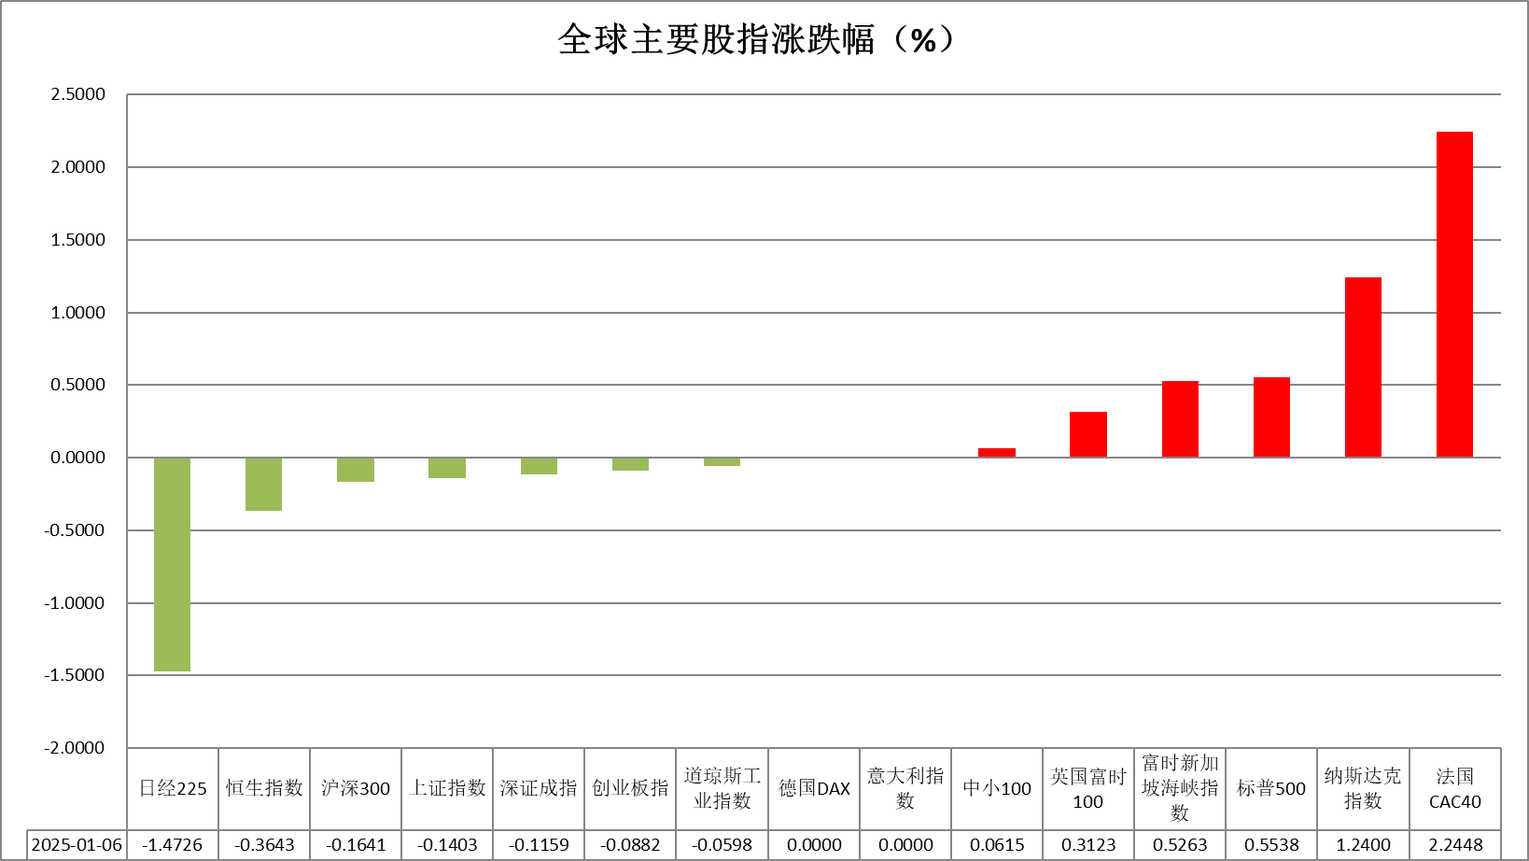

资料来源：公开资料整理、瑞达国际

* **消息回顾**

【美国副总统哈里斯在其主持的国会联席会议上宣布，参众两院议员正式认证了2024年美国大选选举人团的计票结果，确认特朗普获得312张选举人票，当选下一任美国总统，万斯当选下一任副总统。】

【此前美媒报道称，特朗普助手正探讨对关键进口商品征收普遍关税，但特朗普称此报道不实。】

【加拿大总理特鲁多发表讲话，宣布辞去自由党领袖一职。】

【美联储理事丽莎·库克表示，鉴于劳动力市场稳健且近期通胀数据的波动，决策者在进一步降息时可以采取更加谨慎的态度。库克认为，美国经济在2025年初“状况良好”。】

【日本央行行长植田和男重申，如果今年经济和通胀状况继续改善，将会继续加息。他表示，下次加息的时机将取决于经济、通胀和金融状况。】

【美国12月Markit综合PMI终值55.4，前值56.6。 美国12月Markit服务业PMI终值56.8，预期58.5，前值58.5。】

【美国11月工厂订单月率 -0.4%，预期-0.30%，前值由0.20%修正为0.5%。】

【欧元区12月服务业PMI终值 51.6，预期51.4，前值51.4。】

【德国12月调和CPI同比初值2.9%，预期2.6%，前值2.4%。德国12月CPI环比初值0.4%，预期0.3%，前值-0.2%。】

【欧元区1月Sentix投资者信心指数 公布 -17.7，前值 -17.5，预期 -18。】

 **今日关注**

|  |  |  |
| --- | --- | --- |
| 时间 | | 数据/事件 |
| 2025/01/07 | 18:00 | 欧元区12月CPI年率、月率初值 |
|  | 18:00 | 欧元区11月失业率 |
| 2025/01/07 | 21:30 | 美国11月贸易帐 |
| 2025/01/07 | 23:00 | 美国12月ISM非制造业PMI |
|  | 23:00 | 美国11月JOLTs职位空缺 |
|  |  |  |

* **观点汇总**

**美元指数**

隔夜，美元指数跌0.62%报108.24，非美货币多数上涨，欧元兑美元涨0.79%报1.0390，英镑兑美元涨0.76%报1.2520，美元兑日元涨0.2%报157.62。美元指数延续高位震荡走势，不确定因素增加导致盘中波动加剧。特朗普的政策预期主导近期美元指数的方向。此前，有美媒报道特朗普仅对关键进口商品加征关税，此消息令市场对通胀预期放缓，美元指数随即跳水，但特朗普后续声明此报道有误，强调关税政策不会"缩水"，美元指数直线拉升反弹近50点。宏观数据方面，美国12月标普全球服务业PMI终值为56.8，略低于前值，但市场对此反应相对平淡。欧元区方面，德国12月CPI初值录得2.9%，高于预期的2.6%。消息公布后，欧元兑美元短线走强，欧洲股指录得大幅上涨。此前有欧洲央行成员曾提出更大幅度的降息，但此次通胀的意外反弹或令欧洲央行维持谨慎降息立场，欧元的反弹仍需更多经济数据支撑，短期在美元强势下大概率继续承压。日本方面，2024年12月综合PMI终值为50.5，较初值50.8有所下降。日本央行行长再次强调如果经济继续改善将会加息，但从此次数据看来短期内日元仍将继续受阻。往后看，在美联储偏鹰基调维持不变且美国经济维持韧性的情况下，特朗普重返白宫的政策不确定性或导致市场在交易方向上的分歧，预计美元延续高位震荡的格局。重点关注本周五美国非农就业数据。

图表2：美元指数走势图

资料来源：Wind、瑞达国际

**S&P500**

截至1月6日，标普500指数上涨0.55%至5975.38点；迷你标普500主力合约上涨0.72%至6028.25点。经济数据方面，美国2024年12月ISM制造业PMI为49.3，接近扩张区间，预期48.4，前值48.4。板块及个股方面，富士康四季度营收超预期，推动芯片股上涨，英伟达连续三日大涨。整体来看，美国经济基本面保持良好，使得美联储得以放缓后续降息速度，但经济维持强劲也支撑美股高估值。策略上，建议逢低买入。

图表3：S&P500走势图

资料来源：Wind、瑞达国际

**富时中国A50**

截至1月6日，富时中国A50指数下跌0.41%至12990.01点；新交所富时A50期指主力合约下跌0.35%至12968点。国内方面，经济基本面，12月官方、非官方制造业PMI均较上月有所下滑，但仍保持在扩张区间，国内制造业生产经营活动保持活跃。政策面，央行货币政策委员会召开四季度例会，指出将择机降准降息，央行会议定调积极，宽松货币政策预计为经济起到托底作用。海外方面，特朗普将于1月下旬正式就职，需观察其上台后对华政策。整体来看，目前市场短期暂时处于政策空窗期，近几日市场走弱可能是受春节前部分投资者获利了结，离场观望影响，使得岁末市场交易整体较为清淡，同时市场也在提前消化特朗普上台带来的负面冲击。此外在进入2025年后，预计春节前将有部分政策率先落地，以此对冲海外扰动带来的影响，春节后市场流动性有望得到进一步提升，在此情形下业绩较为稳定的大盘股预计占优。策略上，在政策落地前建议暂时观望。

图表4：富时中国A50走势图

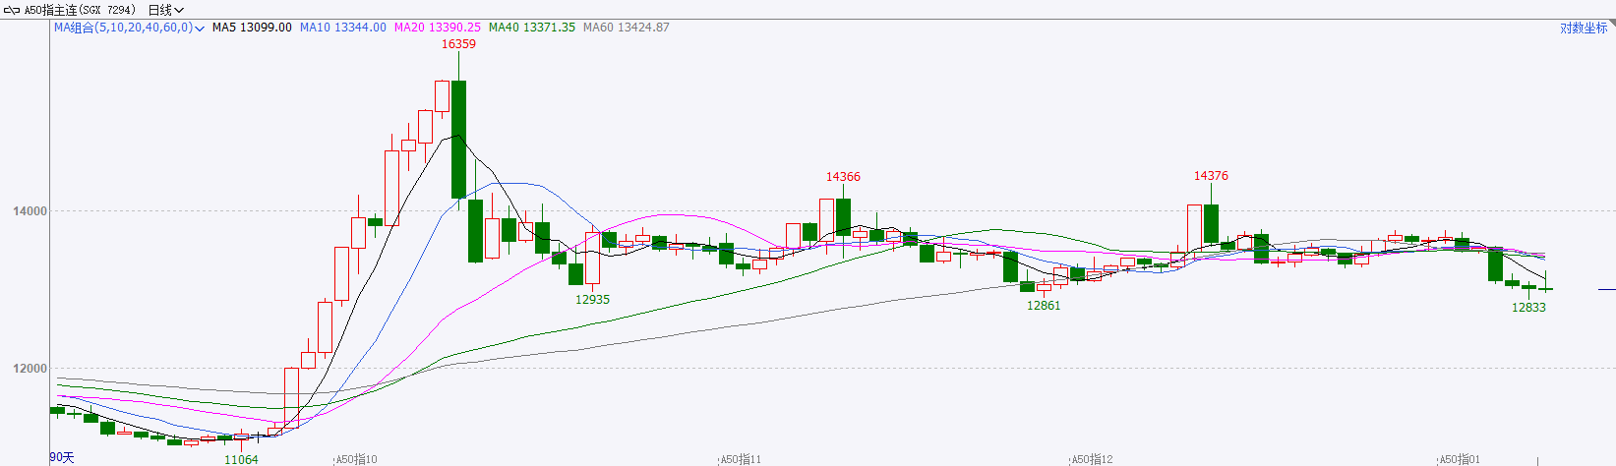

资料来源：Wind、瑞达国际

**铜**

隔夜COMEX铜震荡偏强，报收4.152美元/磅，涨跌幅+1.91%。国际方面，中物联：2024年12月，全球制造业PMI为49.5%，环比上升0.2个百分点。指数连续2个月小幅上升，并创下2024年下半年以来新高，全球制造业保持平稳趋升的态势。国内方面，财政部发布通知明确，延长设备更新贷款财政贴息政策实施期限，至中国人民银行设备更新相关再贷款额度用完为止。库存方面，截至1月6日，COMEX铜库存为95478短吨，环比+162短吨；LME铜库存268650吨，环比-1150吨；SHFE每日仓单15652吨，环比-2442吨。美元美债方面，美元指数大幅跳水，一度跌破108关口，随后特朗普在社交媒体平台发文表示关于关税政策将缩水的报道不实，美元指数回升，最终收跌0.63%，报108.24。基准的10年期美债收益率收报4.6360%；对货币政策更敏感的两年期美债收益率收报4.2850%。操作建议，纽铜主力合约轻仓逢低短多交易，仅供参考。

图表5：铜日线走势图

资料来源：Wind、瑞达国际

**黄金**

隔夜，国际贵金属期货收盘涨跌不一，COMEX黄金期货跌0.29%报2647美元/盎司，COMEX白银期货涨1.4%报30.485美元/盎司。黄金白银延续高位震荡格局，近期因政策不确定性盘面波动有所扩大。地缘方面：乌军在俄罗斯库尔斯克方向发起大规模进攻，以色列与哈马斯的停火谈判最近几天陷入僵局，国际局势不确定因素尚存，或为黄金提供一定支撑。近期，市场短线情绪受到特朗普相关政策的扰动。早前美媒报道称特朗普可能仅对“关键”进口商品加征关税，导致市场避险情绪降温，黄金价格一度跳水。然而，特朗普随后澄清报道不实，重申关税政策不会“缩水”，避险情绪迅速回归，推动黄金价格强势反弹。短期来看，贵金属市场的多空博弈将因政策预期分歧而更加激烈。往后看，短期内市场大概率将继续消化美国经济的上行预期，叠加美联储官员陆续释放的鹰派信号，美元指数或维持高位震荡偏强的格局，美国通胀放缓和美联储进一步的降息计划仍需更多的经济数据去支撑，贵金属价格预计将面临一定压力。受益于人民币汇率的持续走低，沪市贵金属短期内表现或得到一定的支撑。操作上建议，近期观望为主。重点关注本周五公布的美国非农就业数据。

图表6：COMEX黄金日线走势图

资料来源：Wind、瑞达国际

**ICE原糖**

洲际期货交易所（ICE）原糖期货周一下跌，受累于最大生产国巴西产区出现降雨。交投最活跃的ICE 3月原糖期货合约收盘跌0.32美分或1.60%，结算价每磅19.33美分。巴西12月上半月压榨数据低于预期，累计产量不足4000万吨，巴西榨季进入尾声，市场关注点转至北半球。据印度全国糖业联合会(NFCSF)消息，24/25榨季截至2024年12月31日印度累计压榨甘蔗1.09565亿吨，产糖951万吨，上年度同期为1128万吨，同比下降15.7%。当前共有493家糖厂开榨，当前甘蔗压榨量和产量均低于上一年度同期水平。美糖主力价格关注上方压力21.0美分/磅，下方支撑18.0美分/磅。建议3月 ICE 期糖短期观望。

图表8：ICE原糖期货主力合约日走势图

资料来源：Wind、瑞达国际

**ICE棉花**

洲际交易所(ICE)棉花期货周一上涨，受美元疲软支撑。交投最活跃的ICE 3月期棉收涨1.02美分或1.50%，结算价报68.68美分/磅。据美国农业部(USDA)报告显示，12月19日止当周，2024/25年度美国棉花出口销售净增27.91万包，较前周增加43%，较前4周平均水平增加33%；2024/25年度美国棉花出口装运量14.05万包，较前周增加9%，较前4周平均水平增加2%。当周美国棉花出口签约量增加，出口销售有所改善。美棉主力价格关注上方压力72美分/磅，下方支撑65.0美分/磅。建议3月 ICE 期棉短期观望。

图表9：ICE棉花期货主力合约日走势图

资料来源：Wind、瑞达国际

△ 免责声明

此报告由瑞达国际所编制。本报告采用之资料及意见均相信可靠及准确，但本公司并不对各分析或有关资料之可靠性及准确性作出全面性保证。本报告只供客户或读者作参考之用，客户或读者不应完全依靠本报告内容作为投资准则。

本报告之资料及意见如有任何更改，恕不另行通知。本报告并非及并无意图构成任何作价或招揽进行买卖本报告 提及的商品。本公司不会对任何因依靠本报告作出任何买卖而引致之任何损失承担任何责任。



24小时客服电话： 00852 - 25342000/86 - 13603059885

24小时传真电话： 00852 - 25632368

客服邮箱： cs@ruida- int . com

客服QQ： 203195058/2938472186

网址：www. ruida- int . com

地址: 香港湾仔菲林明道8号大同大厦17楼05 - 06室